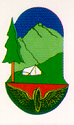
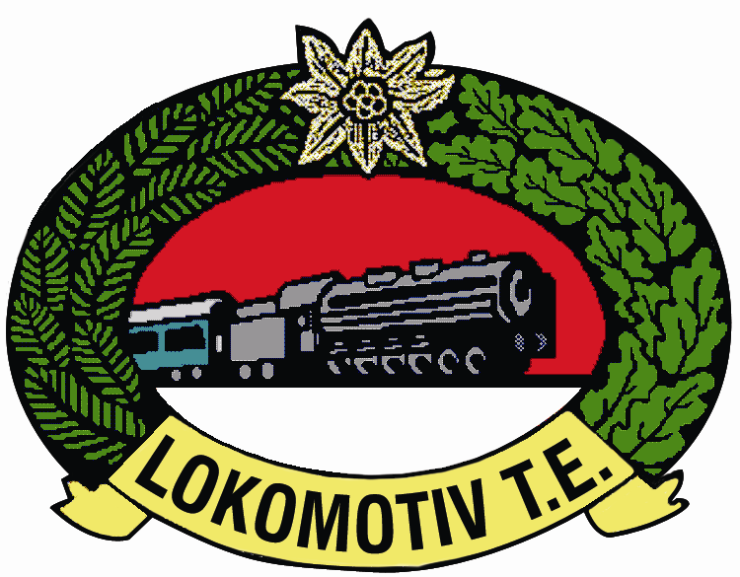

a LOKOMOTÍV 424 teljesítménytúra kiírása (nyílt túra)

A LOKOMOTÍV TE és a VTSZ 2010-ben is közösen rendezi meg – a teljesítménytúrákat kedvelő természetjáró sporttársaink számára mindig nagy élményt nyújtó – Lokomotív 424-es teljesítménytúrát, melyre az idén 26-ik alkalommal kerül sor. A túrán mód és alkalom kínálkozik fizikai állóképességünk felmérésére és fejlesztésére két rövid távú, 14 és 24 km-es, valamint egy hosszú távú, 42 km-es útvonalon. A túra útvonala 2009-től kissé módosult, mivel Magyarkút és Nógrád között érinti a Nagy-Kő-hegyen 2009-ben felavatott Lokó pihenőt. A 14 km-es távot most első ízben rendezzük meg.

A túra időpontja: 2010. október 2. (szombat)

Találkozás: Szokolya vasútállomás, megközelíthető Bp. Nyugati pu-ról az 5.42, a 7.07 és a 8.07-kor induló vonatokkal

42 km-es táv adatai: |  |  | 24 km-es táv adatai:
Táv: | 42,98 km |  | Táv: | 24,17 km
Szint: | 1330 m |  | Szint: | 500 m
Szintidő: | 10 óra |  | Szintidő: | 4 óra 24 perc
Útvonal: | Szokolya vá.-Magyarkút-Lokó pihenő-Nógrád-Csóványos-Kisinóci th.-Királyrét-Szokolya vá. |  | Útvonal: | Szokolya vá.-Magyarkút-Lokó pihenő-Nógrád-Bika-rét-Királyrét-Szokolya vá.
14 km-es táv adatai:
Táv: | 14,2 km
Szint: | 390 m
Szintidő: | 4 óra 24 perc
Útvonal: | Szokolya vá.-Magyarkút-Lokó pihenő-Szokolya vá.

RAJT: 42 km: 7.30 - 9.00 óra között, 24 és 14 km: 7.30-10.00 óra között

A 42 km-es túra hegyi maratonként vagy normál teljesítménytúraként teljesíthető. A maratoni indulók közül az első három helyezett érem díjazásban részesül. A teljesítmény túrán indulók közül a szintidőn belül teljesítők oklevelet és kitűzőt kapnak. A 24 km-es túrát az előírt szintidőn belül teljesítők sorszámozott oklevelet, a harmadik alkalommal teljesítők emlékjelvényt kapnak. A 14 km-es túrát az előírt szintidőn belül teljesítők oklevelet és kitűzőt kapnak. A túrán résztvevők részére csokoládét, a célban teát és zsíros kenyeret biztosít a rendezőség. A túrakiírás megtekinthető a TTT honlapján, a http://ttt.tr.hu/tura?id=2471 oldalon.

Nevezési díjak: |  | 42 km | 24 km | 14 km
VTSZ tagoknak: |  | 400 Ft | 300 Ft | 300 Ft
Vendégeknek: |  | 600 Ft | 400 Ft | 400 Ft

Hazautazás: Szokolyáról: a 12.56, 16.00, 17.00 és 19.29-kor induló vonatokkal.

A jelentkezéseket 2010. szeptember 30-ig kérjük írásban (vtsz1990@t-online.hu), vagy telefonon a VTSZ-hez eljuttatni.

Budapest, 2010. szeptember 01.
Lokomotív TE Vasutas Természetjárók Szövetsége

